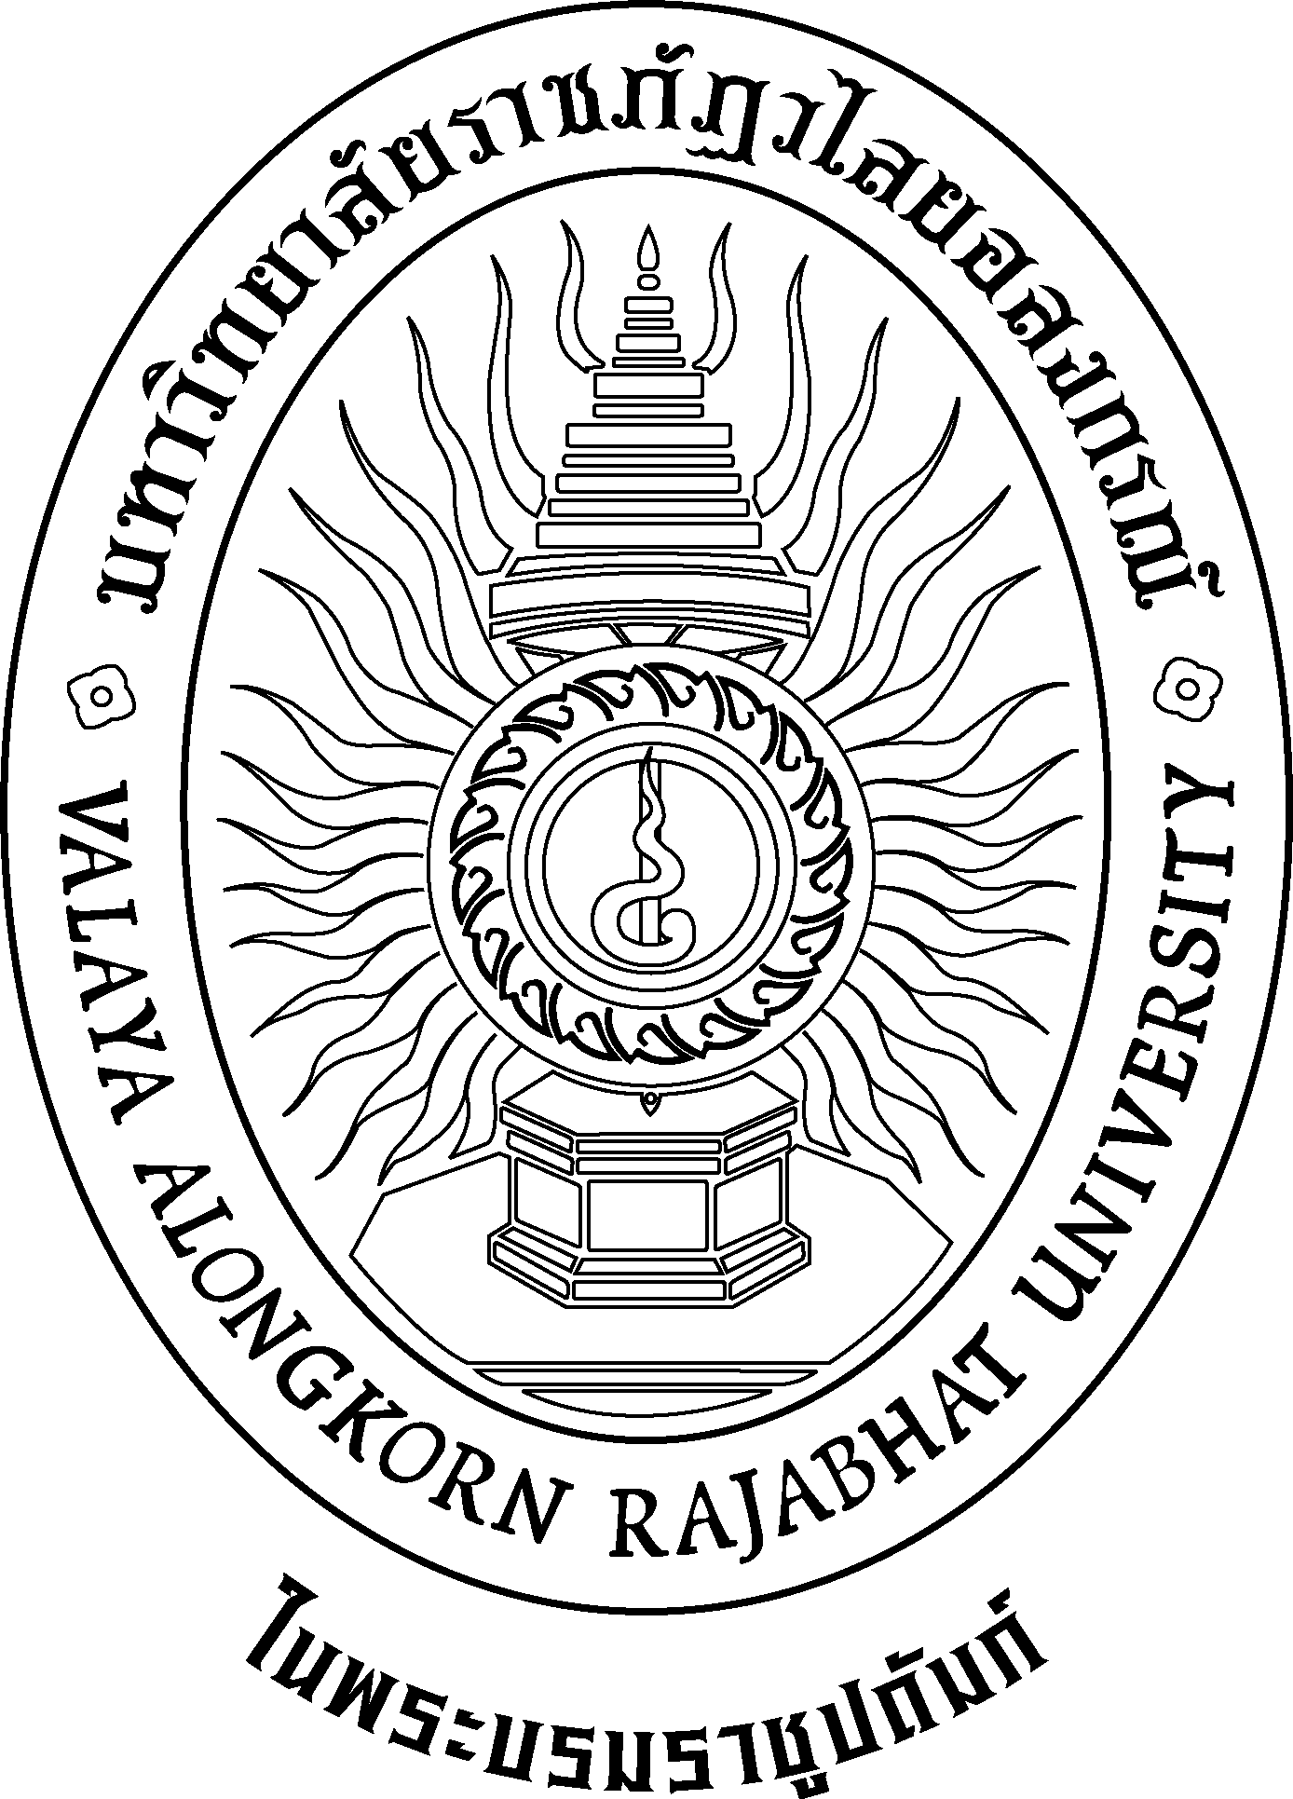

**รายละเอียดการแก้ไขหลักสูตร(สมอ.08)**

**หลักสูตรครุศาสตรบัณฑิต**

**สาขาวิชาภาษาไทย (5 ปี)**

**หลักสูตรใหม่ พ.ศ. 2557**

**คณะครุศาสตร์**

**มหาวิทยาลัยราชภัฏวไลยอลงกรณ์ ในพระบรมราชูปถัมภ์**

**จังหวัดปทุมธานี**

**รายละเอียดการแก้ไขหลักสูตร(สมอ.08)**

**หลักสูตรครุศาสตรบัณฑิต สาขาวิชาภาษาไทย (5 ปี)**

**หลักสูตรใหม่ พ.ศ. 2557**

**ชื่อสถาบันอุดมศึกษา : มหาวิทยาลัยราชภัฏวไลยอลงกรณ์ ในพระบรมราชูปถัมภ์** จังหวัดปทุมธานี

**คณะ/วิทยาลัย :** ครุศาสตร์

1. **รหัสและชื่อหลักสูตร**

**ภาษาไทย** : หลักสูตรครุศาสตรบัณฑิต สาขาวิชาภาษาไทย

**ภาษาอังกฤษ** : Bachelor of Education Program in Thai

1. **ชื่อปริญญาและสาขาวิชา**

**ภาษาไทย** ชื่อเต็ม : ครุศาสตรบัณฑิต (ภาษาไทย)

ชื่อย่อ : ค.บ. (ภาษาไทย)

**ภาษาอังกฤษ** ชื่อเต็ม : Bachelor of Education (Thai)

ชื่อย่อ : B.Ed. (Thai)

1. **สถานภาพของหลักสูตรและการพิจารณาอนุมัติ/เห็นชอบหลักสูตร**

☑ หลักสูตรใหม่ พ.ศ. 2557 ฉบับเดิมได้รับทราบจากสำนักงานคณะกรรมการการอุดมศึกษา เมื่อวันที่ 24 เดือน กุมภาพันธ์ พ.ศ. 2558

☑ หลักสูตรใหม่ พ.ศ. 2557 ฉบับเดิม เริ่มใช้ตั้งแต่ภาคการศึกษาที่ 1 ปีการศึกษา 2557

☑ เริ่มใช้หลักสูตรที่ปรับปรุงแก้ไขนี้กับนักศึกษาที่เข้าศึกษาในปีการศึกษา 2557 ตั้งแต่ ภาคการศึกษาที่ 1 ปีการศึกษา 2557

☑ สภาวิชาการมหาวิทยาลัยราชภัฏวไลยอลงกรณ์ ในพระบรมราชูปถัมภ์ จังหวัดปทุมธานีเห็นชอบในการนำเสนอการปรับปรุงหลักสูตรเล็กน้อยต่อสภามหาวิทยาลัย ในการประชุม ครั้งที่ 1/2558 เมื่อวันที่ 22 เดือน มกราคม พ.ศ. 2558

🗹 สภามหาวิทยาลัยราชภัฏวไลยอลงกรณ์ ในพระบรมราชูปถัมภ์ จังหวัดปทุมธานี อนุมัติ การปรับปรุงหลักสูตรเล็กน้อย ในการประชุม ครั้งที่ 2/2558 เมื่อวันที่ 5 เดือน กุมภาพันธ์ พ.ศ. 2558

**4. เหตุผลในการปรับปรุงแก้ไข**

ขอปรับเปลี่ยนอาจารย์ประจำหลักสูตรและอาจารย์ผู้รับผิดชอบหลักสูตร เนื่องจากอาจารย์ดำรง ญาณจันทร์ ลาออก และผู้ช่วยศาสตราจารย์ยุพิน เพชรดี ย้ายไปสังกัดหลักสูตร ศศ.บ.ภาษาไทยเพื่อนวัตกรรมการสื่อสาร

**5. สาระในการปรับปรุงแก้ไข**

เปลี่ยนแปลงรายชื่อของอาจารย์ประจำหลักสูตร และอาจารย์ผู้รับผิดชอบหลักสูตรดังนี้

5.1 จากอาจารย์ดำรง ญาณจันทร์ เป็นอาจารย์พริ้มเพรา นิตรมร

5.2 จากผู้ช่วยศาสตราจารย์ยุพิน เพชรดี เป็นอาจารย์ ดร.สุภัชฌาน์ ศรีเอี่ยม

**ตารางเปรียบเทียบข้อแตกต่างระหว่างหลักสูตรเดิมกับหลักสูตรฉบับปรับปรุงเล็กน้อย**

**5.1 การปรับคณะกรรมการอาจารย์ประจำหลักสูตร** **และอาจารย์ผู้รับผิดชอบหลักสูตร**

|  |  |  |  |  |  |  |
| --- | --- | --- | --- | --- | --- | --- |
| **หลักสูตรเดิม พ.ศ. 2557** | | | **หลักสูตรฉบับปรับปรุงเล็กน้อย** | | | **เหตุผล** |
| **ชื่อ-นามสกุล** | **คุณวุฒิ/สาขาวิชา**  **ที่จบ**  **(เรียงคุณวุฒิ เอก/โท/ตรี)** | **สถาบัน**  **การศึกษาที่จบ**  **/ปีการศึกษาที่จบ** | **ชื่อ-นามสกุล** | **คุณวุฒิ/สาขาวิชาที่จบ**  **(เรียงคุณวุฒิ เอก/โท/ตรี)** | **สถาบัน**  **การศึกษาที่จบ**  **/ปีการศึกษาที่จบ** |
| 1. อ. ชยพล ใจสูงเนิน | อ.ม. (วรรณคดีเปรียบเทียบ) | จุฬาลงกรณ์มหาวิทยาลัย, 2549.  มหาวิทยาลัย  เกษตรศาสตร์, 2543. | 1. อ. ชยพล ใจสูงเนิน | อ.ม. (วรรณคดีเปรียบเทียบ) | จุฬาลงกรณ์มหาวิทยาลัย, 2549.  มหาวิทยาลัย  เกษตรศาสตร์, 2543. | เนื่องจากอาจารย์ดำรง ญาณจันทร์ ลาออก และ ผู้ช่วยศาสตราจารย์ยุพิน เพชรดี ย้ายไปสังกัดหลักสูตร ศศ.บ.ภาษาไทยเพื่อนวัตกรรมการสื่อสาร |
|  | วศ.บ. (อุตสาหการ) |  | วศ.บ. (อุตสาหการ) |
| 2. ผศ. ชาตรี พนเจริญสวัสดิ์ | กศ.ม. (ภาษาและวรรณคดีไทย) | มหาวิทยาลัย  ศรีนครินทรวิโรฒ  ประสานมิตร, 2529.  มหาวิทยาลัย  ศรีนครินทรวิโรฒ  ประสานมิตร, 2518. | 2. ผศ. ชาตรี พนเจริญสวัสดิ์ | กศ.ม. (ภาษาและวรรณคดีไทย) | มหาวิทยาลัย  ศรีนครินทรวิโรฒ  ประสานมิตร, 2529.  มหาวิทยาลัย  ศรีนครินทรวิโรฒ  ประสานมิตร, 2518. |
|  | กศ.บ. (ภาษาและวรรณคดีไทย) | กศ.บ. (ภาษาและวรรณคดีไทย) |
|  |  |
| 3. อ. เสริม พงศ์ทอง | ศศ.ม. (การสอนภาษาไทย) | มหาวิทยาลัยเกษตรศาสตร์, 2522.  วิทยาลัยการศึกษาพระนคร, 2517. | 3. อ. เสริม พงศ์ทอง | ศศ.ม. (การสอนภาษาไทย) | มหาวิทยาลัยเกษตรศาสตร์, 2522.  วิทยาลัยการศึกษาพระนคร, 2517. |
|  | กศ.บ. (ภาษาไทย) | กศ.บ. (ภาษาไทย) |
|  |  |

|  |  |  |  |  |  |  |
| --- | --- | --- | --- | --- | --- | --- |
| **หลักสูตรเดิม พ.ศ. 2557** | | | **หลักสูตรฉบับปรับปรุงเล็กน้อย** | | | **เหตุผล** |
| **ชื่อ-นามสกุล** | **คุณวุฒิ/สาขาวิชา**  **ที่จบ**  **(เรียงคุณวุฒิ เอก/โท/ตรี)** | **สถาบัน**  **การศึกษาที่จบ**  **/ปีการศึกษาที่จบ** | **ชื่อ-นามสกุล** | **คุณวุฒิ/สาขาวิชาที่จบ**  **(เรียงคุณวุฒิ เอก/โท/ตรี)** | **สถาบัน**  **การศึกษาที่จบ**  **/ปีการศึกษาที่จบ** |
| 4. อ. ดำรง ญาณจันทร์ | ศษ.ม. (หลักสูตรและการสอนภาษาไทย)  กศ.บ. (ภาษาไทย) | มหาวิทยาลัยสุโขทัย ธรรมาธิราช, 2538.  มหาวิทยาลัย ศรีนครินทรวิโรฒ บางเขน, 2520. | 4. อ. พริ้มเพรา นิตรมร | กศ.ม. (เทคโนโลยีนวัตกรรมการศึกษา)  ค.บ. (ศิลปศึกษา) | มหาวิทยาลัย ศรีนครินทรวิโรฒ  ประสานมิตร, 2526.จุฬาลงกรณ์มหาวิทยาลัย, 2520. |  |
| 5. ผศ. ยุพิน เพชรดี | ศศ.ม. (การสอนภาษาไทย)  กศ.บ. (ภาษาไทย) | มหาวิทยาลัยเกษตรศาสตร์, 2527  วิทยาลัยการศึกษา ประสานมิตร, 2516. | 5. อ.ดร.สุภัชฌาน์ ศรีเอี่ยม | ค.ด. (อุดมศึกษา)  ศศ.ม. (ภาษาและวรรณคดีไทย) | จุฬาลงกรณ์มหาวิทยาลัย, 2554  มหาวิทยาลัย ศรีนครินทรวิโรฒ  ประสานมิตร, 2547.  มหาวิทยาลัย ศรีนครินทรวิโรฒ  ประสานมิตร, 2545. |
|  | กศ.บ. (ภาษาไทย) |
|  |  |
|  |  |

**หมายเหตุ** 1) แบบฟอร์ม 1 ฉบับ ให้ใช้กับการปรับปรุงแก้ไข 1 หลักสูตรเท่านั้น

1. สำนักงานคณะกรรมการการอุดมศึกษาจะพิจารณารับทราบเป็นรายหลักสูตร ฉะนั้น การปรับปรุงแก้ไขในเรื่องหนึ่ง หากมีผลกระทบต่อหลักสูตรใดบ้าง มหาวิทยาลัย/สถาบันจะต้องแจ้งให้สำนักงานคณะกรรมการการอุดมศึกษา รับทราบเป็นรายหลักสูตรเช่นกัน ยกเว้น การเปิดรายวิชาเลือกเสรี ในกรณีที่การปรับปรุงแก้ไขมีจำนวนมากรายการ หรือการปรับปรุงแก้ไขนั้น มีผลกระทบต่อการเสนอข้อมูลในเอกสารหลายแห่ง ควรจัดทำเป็นหลักสูตรปรับปรุงใหม่ทั้งฉบับ
2. ทั้งนี้ไม่กระทบโครงสร้างหลักสูตรและเนื้อหาสาระในหมวดวิชาเฉพาะ

รับรองความถูกต้องของข้อมูล

(ลงชื่อ) 

(รองศาสตราจารย์ ดร.สมบัติ คชสิทธิ์)

ตำแหน่ง อธิการบดี

วันที่ 23 เดือน มีนาคม พ.ศ. 2558